医師　様

お手数をおかけいたしますが、下記に御記入いただき、園児の保護者へお渡しください。

清水私立幼稚園協会

|  |
| --- |
| **インフルエンザ罹患証明書** |
| 氏名　　　　　　　　　　　　　　　　　　　　　　　　　　　　　　　生年月日　平成・令和　　　　年　　　　月　　　　日  上記患者は、インフルエンザに感染しているものと証明いたします。  症状出現日：　令和　　　　年　　　　月　　　　日（発症０日）  診　断　日：　令和　　　　年　　　　月　　　　日  医療機関名：  医師氏名又は代表者氏名：　　　　　　　　　　　　　　　　　　　　　　　㊞  学校保健法安全施行規則第１９条第２項　インフルエンザ（新型インフルエンザ・鳥インフルエンザ等を　除く。）の出席停止期間　『発症した後5日を経過し、かつ、解熱した後２日（幼児にあっては、3日）を経過　するまで』　とされています。  ※気になる症状等がある場合は、再度かかりつけ医へ受診してください。  医師からの注意事項 |

|  |
| --- |
| **インフルエンザ経過報告書（保護者記入）** |
| 発症した日を0日として、翌日から5日（計6日間）経過し、かつ、平熱となった日を解熱0日として、翌日から3日経過するまでが出席停止期間となります。   |  |  |  |  | | --- | --- | --- | --- | | 経過日数 | 日　　時 | 午前測定時刻：体温 | 午後測定時刻：体温 | | ０日目 | 月　　　日 | 午前　　　　時　　　　　分：　　　　度 | 午後　　　　時　　　　　分：　　　　度 | | １日目 | 月　　　日 | 午前　　　　時　　　　　分：　　　　度 | 午後　　　　時　　　　　分：　　　　度 | | ２日目 | 月　　　日 | 午前　　　　時　　　　　分：　　　　度 | 午後　　　　時　　　　　分：　　　　度 | | ３日目 | 月　　　日 | 午前　　　　時　　　　　分：　　　　度 | 午後　　　　時　　　　　分：　　　　度 | | ４日目 | 月　　　日 | 午前　　　　時　　　　　分：　　　　度 | 午後　　　　時　　　　　分：　　　　度 | | ５日目 | 月　　　日 | 午前　　　　時　　　　　分：　　　　度 | 午後　　　　時　　　　　分：　　　　度 | | ６日目 | 月　　　日 | 午前　　　　時　　　　　分：　　　　度 | 午後　　　　時　　　　　分：　　　　度 | | ７日目 | 月　　　日 | 午前　　　　時　　　　　分：　　　　度 | 午後　　　　時　　　　　分：　　　　度 | | ８日目 | 月　　　日 | 午前　　　　時　　　　　分：　　　　度 | 午後　　　　時　　　　　分：　　　　度 |   **※提出前にチェック（レ点）をして下さい。**  □発症後、　5日を経過している。（発症日翌日を1日目と数える）  □解熱後、　3日を経過している。（解熱日翌日を1日目と数える）  学校法人さくら学園　さくら幼稚園  　　　　　　　　　　　　組　　園児氏名　　　　　　　　　　　　　　　　　　　保護者氏名 |

保護者各位

清水私立幼稚園協会

インフルエンザ罹患に伴う登園許可証の取り扱いについて（依頼）

日頃より、本園の教育活動に御協力、御支援いただきお礼申し上げます。

さて、従来インフルエンザと診断された際は、一定の期間後再度受診をし、医療機関発行の登園許可証明書を提出していただいていましたが、証明書取得に伴う家庭や医療機関の負担軽減、感染症の拡大を防ぐため、

本年度からは、裏面様式の罹患証明書と体温測定等の健康観察により、登園再開の判断を行うこととなりました。

つきましては、下記のとおり取り扱いをお願い致します。

1. 取り扱い

（１）「インフルエンザ罹患証明書」は、インフルエンザと診断されたときに、医師に確認して頂きます。罹患証明書を取得できなかった場合は園へご連絡下さい。

（２）医師の証明書取得後、体温を測定してその経過を保護者が様式下段「インフルエンザ経過報告書」に記録して下さい。解熱し出席停止期間を経過したら、保護者が証明捺印し登園します。体温経過を記録した証明書は園へ提出して下さい。

（３）証明書の様式は、園にありますので、取りに来て下さい。

（裏面様式を使用しても構いません。）

２．注意事項

（１）この取り扱いは、インフルエンザ罹患に限ります。他の出席停止になる感染症は従来通りです。

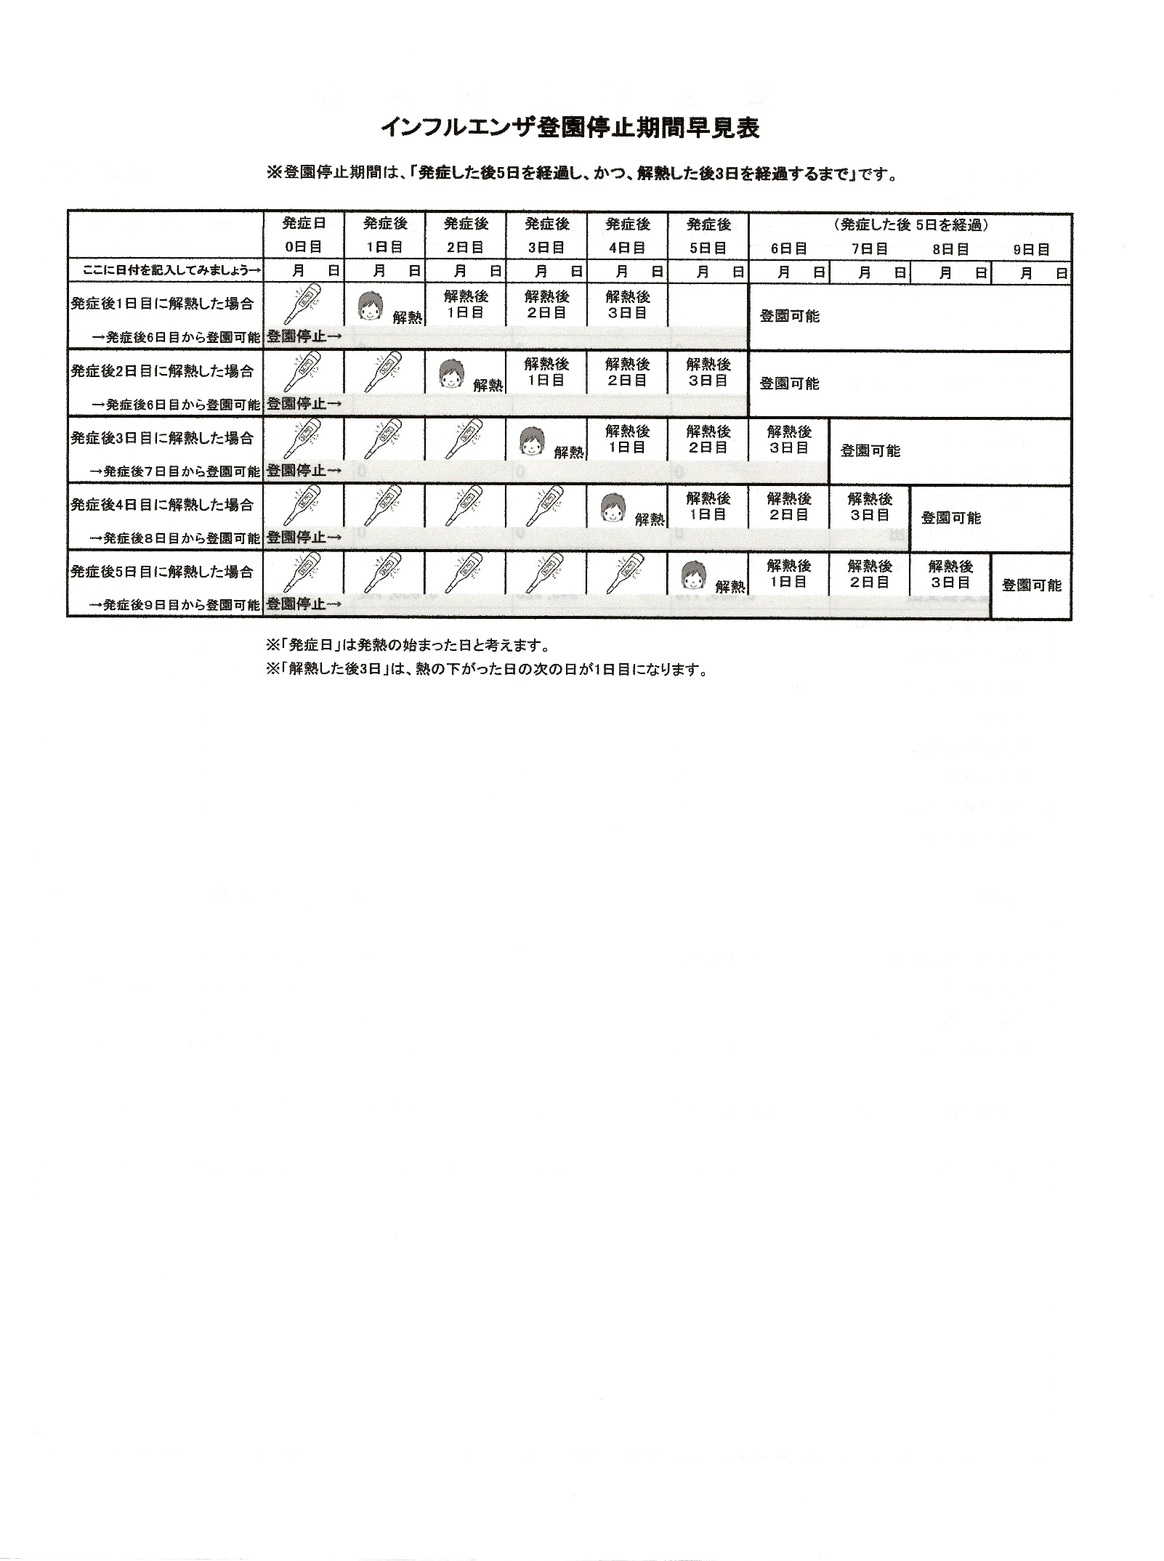（２）登園再開の基準